Caso de teste de sistema: Code Burguer's História de Usuário U5: Gerir insumos e atualizar estoque
Objetivo: Verificar a história de usuário U5 (todas as partes).
Informações sobre a execução do teste:  Nome do testador: Felipe-Paixao  Data (s) do teste: 21/09  Local / servidor em uso: Aplicação local via Docker | Pré-requisitos para este teste: Estar logado como funcionário (admin) no painel
Versões de software:
Banco de dados: PostgreSQL 13 via Docker, com dados do insertions.sql
Servidor: Tomcat 8.5 / Java 8
Navegador: Chromium (Playwright)
Sistema operacional: Windows 11
 | Configuração necessária: Nenhuma configuração especial necessária
NOTAS e RESULTADOS:
Falhas: estoque e valores negativos são aceitos no cadastro e na alteração (DEF-07); remover insumo em uso mostra erro técnico. Observação: ao alterar o Queijo Cheddar a descrição "inglês" voltou corrompida ("ingl?s").
Passos e prints executados com apoio de automação de navegador (Claude + Playwright); uso de IA registrado em docs/ai.

ETAPAS / RESULTADOS DO SCRIPT DE TESTE
PASSO | ETAPA / ENTRADA DO TESTE | RESULTADOS ESPERADOS | RESULTADOS REAIS | Requisitos validados | PASSOU / FALHOU
Cadastro e atualização de insumo
1 | No painel, clicar em "Abrir lanchonete" | Lanchonete aberta | Status alterado para aberta; o cardápio passou a carregar |  | PASSOU
2 | Cadastrar Ingredientes: Cebola Roxa, 40 un., compra 0,50, venda 1,50 | "Ingrediente Salvo!" e insumo listado no estoque | "Ingrediente Salvo!"; aparece no estoque com id 8 |  | PASSOU
3 | No Estoque, selecionar Queijo Cheddar, mudar a quantidade para 120 e clicar em "Alterar" | Quantidade atualizada para 120 | "Ingrediente Alterado!" e a lista mostra 120 |  | PASSOU
Fluxo Alternativo 1: entradas inválidas
4 | Cadastrar insumo com quantidade -5 e valores -1,00 / -2,00 | Cadastro recusado | "Ingrediente Salvo!"; listado com -5, -1 e -2 |  | FALHOU
5 | Salvar com todos os campos vazios | Aviso de campos obrigatórios | Um alerta para cada campo vazio; nada gravado |  | PASSOU
6 | Quantidade "dez" e preço de compra "abc" | Entrada recusada | Campos numéricos descartam o texto e o sistema avisa que estão vazios; nada gravado |  | PASSOU
7 | No Estoque, alterar o Queijo Cheddar para quantidade -10 | Alteração recusada | "Ingrediente Alterado!" e a lista mostra -10 |  | FALHOU
Fluxo Alternativo 2: remoção
8 | Remover "Pão com Gergelim" (usado em lanches) | Mensagem clara de que o insumo está em uso | HTTP 500 com a exceção do banco (violação de chave estrangeira) exibida em alerta; o insumo continua listado |  | FALHOU

Evidências (prints da execução)
Passo 1 - No painel, clicar em "Abrir lanchonete"
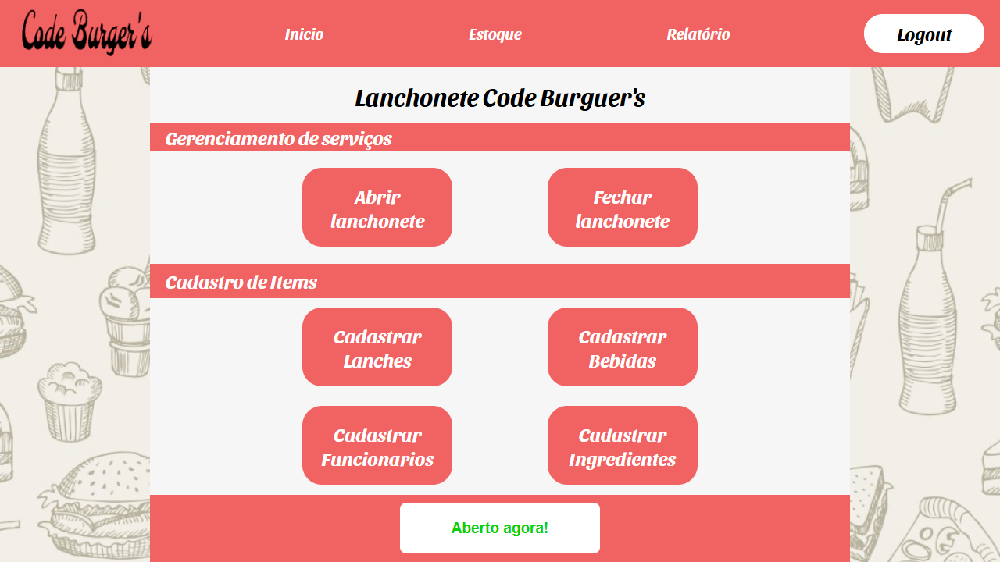
Passo 2 - Cadastrar Ingredientes: Cebola Roxa, 40 un., compra 0,50, venda 1,50
Passo 3 - No Estoque, selecionar Queijo Cheddar, mudar a quantidade para 120 e clicar em "Alterar"
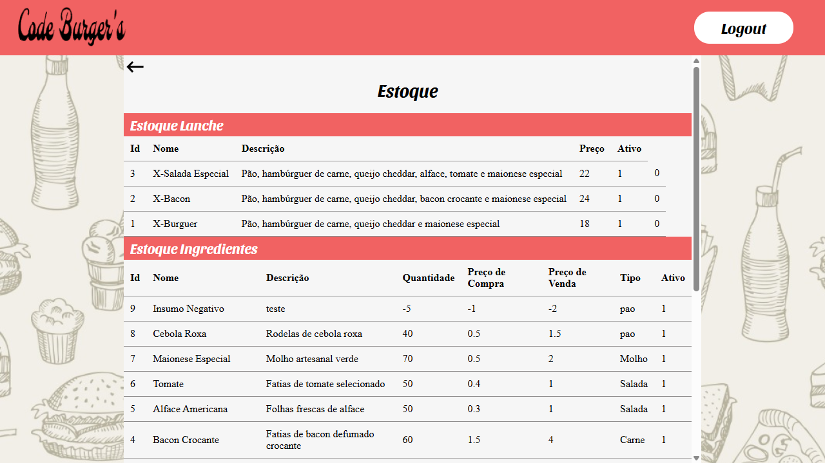
Passo 4 - Cadastrar insumo com quantidade -5 e valores -1,00 / -2,00
Passo 5 - Salvar com todos os campos vazios
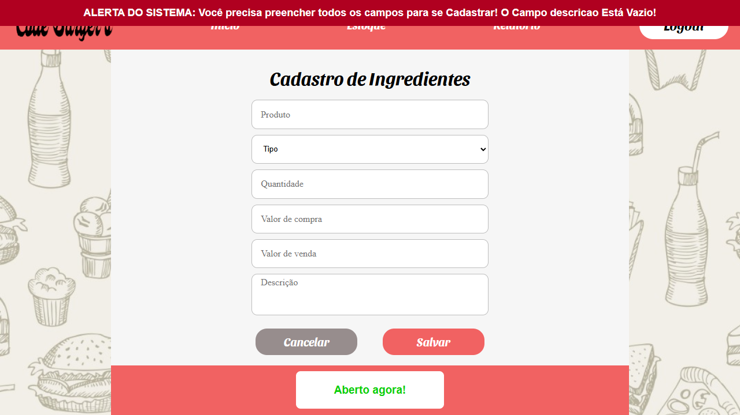
Passo 6 - Quantidade "dez" e preço de compra "abc"
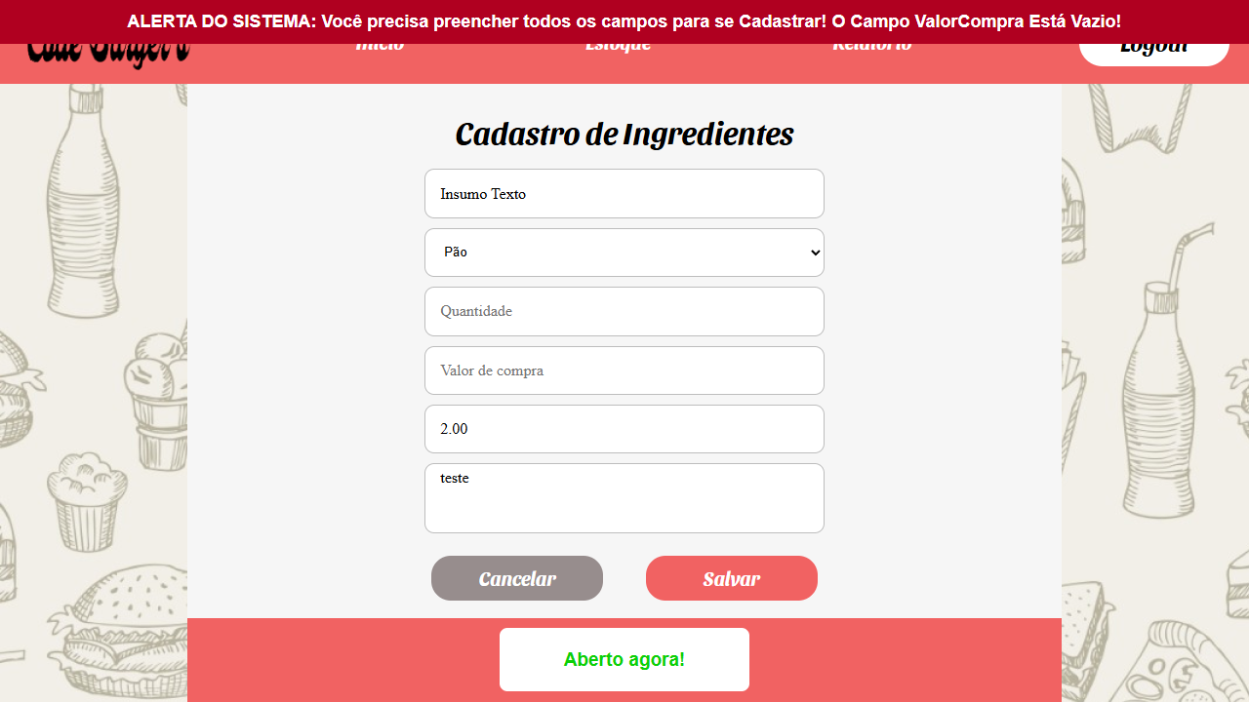
Passo 7 - No Estoque, alterar o Queijo Cheddar para quantidade -10
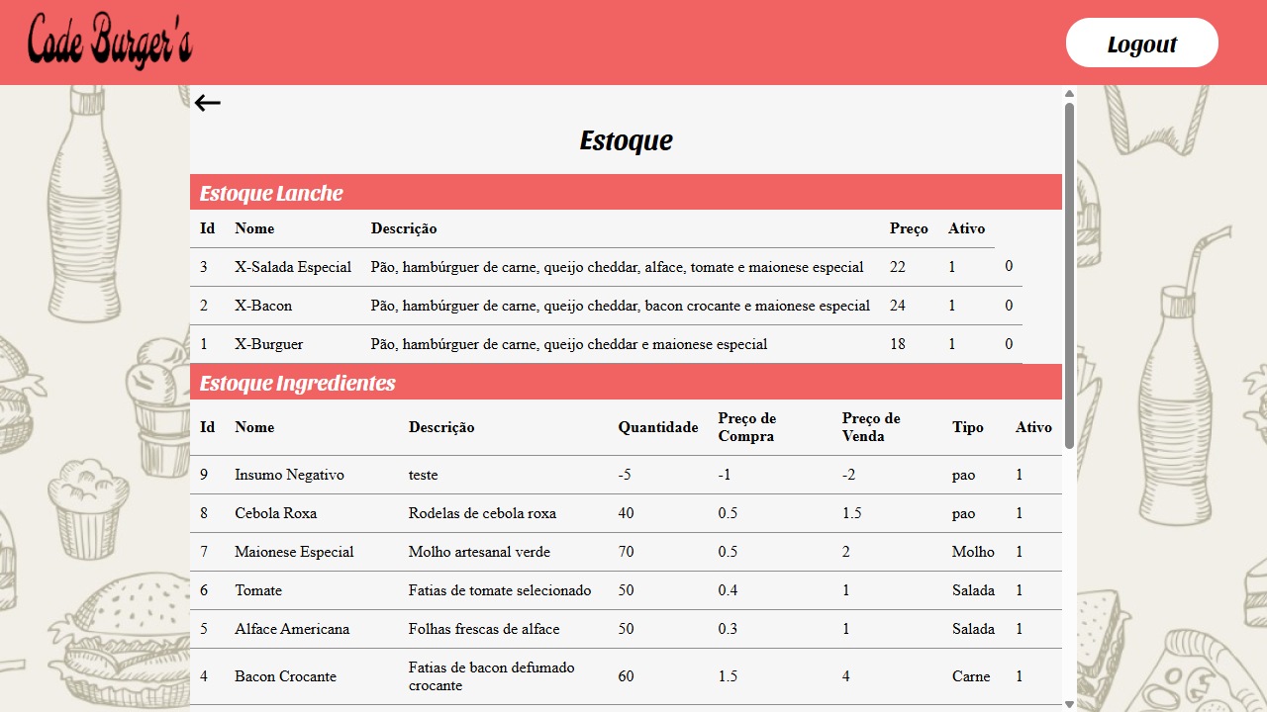
Passo 8 - Remover "Pão com Gergelim" (usado em lanches)

